Горячая линия для слабослышащих людей «Говори руками» приняла более 2 тысяч звонков
03.06.2021
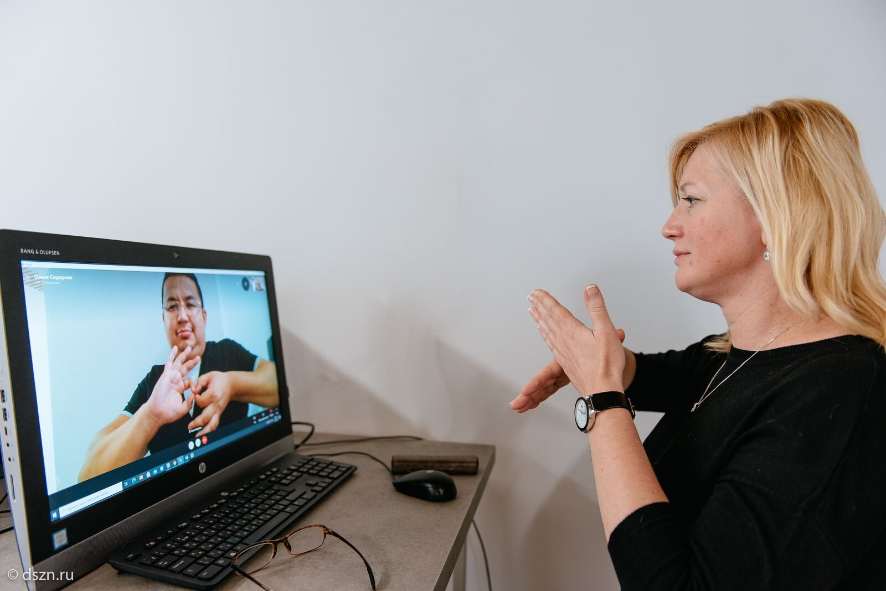
Не голосовой сервис для людей с нарушениями слуха «Говори руками» был открыт осенью 2020 года. За время работы операторами и сурдопереводчиками горячей линии принято более 2 тысяч обращений от жителей столицы.
В период пандемии столичным Департаментом труда и социальной защиты населения, было принято решение о создании собственного неголосового сервиса «Говори руками». Горячая линия была открыта специально для глухих и слабослышащих горожан, которые нуждаются в социальных услугах, но не могут позвонить в обычный кол-центр. На линии работают сотрудники центров социального обслуживания, владеющие техникой сурдоперевода, общение с которыми происходит по видеосвязи или в мессенджерах.
Специалисты сервиса консультируют горожан по вопросам предоставления социальных услуг, помогают вызвать экстренные службы, скорую помощь, полицию и МЧС, а также организовывают и проводят дистанционный сурдоперевод при обращении в другие государственные учреждения города.
Подробную информацию о том, как работает эта линия и с какими проблемам не слышащих москвичей столкнулись сурдопереводчики, можно узнать из видеоролика, в котором приняли участие руководитель Единой справочной службы ДТСЗН Екатерина Кузнецова и сотрудники горячей линии — Рафаэль Шаймардянов, Виктория Квашнина и Галина Егорова: https://www.youtube.com/watch?v=xBPMV1sRFSw&t=161s
«Наш центр изначально был создан для приема заявок на адресную социальную помощь во время пандемии. Планировалось, что операторы и сурдопереводчики будут получать обращения горожан по вопросам покупки и доставка лекарств, продуктов, товаров первой необходимости, кормов для домашних животных, дров, и передавать их на выполнение в центры социального обслуживания. Спустя первые недели работы, мы поняли, что круг вопросов, которые поступают от жителей с нарушением слуха, гораздо шире. Это консультации по трудоустройству, надбавкам к пенсии, выплатам и прочие вопросы. Был случай, когда в центр обратился инвалид по слуху, которому стало плохо на улице. Сотрудник центра вызвал скорую помощь, тем самым спас жизнь человеку. Наш центр продолжает работать, так как это важный проект для всех глухих и слабослышащих москвичей», — рассказала Екатерина Кузнецова, руководитель Единой справочной службы ДТСЗН.
Обратиться на горячую линию можно по СМС, в мессенджерах WhatsApp и Viber по телефону: +7 (926) 870-44-44, в Skype, а также Telegram GovoriRukami. Кроме того, москвичи с нарушением слуха могут отправить запрос или видеообращение на электронную почту: GovoriRukami@mos.ru. Горячая линия работает ежедневно с 8:00 до 21:00.
Материал предоставлен Управлением социальной защиты населения Юго-Западного округа (УСЗН ЮЗАО).

Адрес страницы: http://zuzino.mos.ru/presscenter/news/detail/10006029.html
Управа района Зюзино города Москвы

